Форма 5.5
представляется не позднее 3-х дней
после окончания смены

Отчет о работе пришкольных лагерей в летние каникулы 2025 года
Управление (отдел) образования Верхнеуслонского муниципального района Республики Татарстан

(Дать краткий анализ мероприятий, проведенных в рамках пришкольных лагерей муниципального района по всем видам безопасности: пожаробезопасности, безопасности на воде и на дорогах, антитеррористической безопасности, противодействие экстремизму, сезонные опасности, по антикоррупционному воспитанию и др. Разместить в этом же отчете 4-5 лучших фото после описания мероприятия и прикрепить к отчету в JPEG формате)

№ п/п | По муниципальному району | Всего  (количество)
1. | Количество пришкольных лагерей муниципального района, завершивших свою работу, в т.ч.: | 1
 | - лагерей дневного пребывания | 1
 | - лагерей труда и отдыха | 1
2. | Количество детей, отдохнувших в пришкольных лагерях муниципального района, в т.ч.: | 25
 | - в лагерях дневного пребывания | 20
 | - в лагерях труда и отдыха | 5
3. | Количество пришкольных лагерей муниципального района, работа которых приостановлена на период летней оздоровительной кампании 2024 г. | 0
4. | Количество несчастных случаев и заболеваний несовершеннолетних в учреждениях отдыха и оздоровления, повлекшие за собой: | 0
 | - травмы | 0
 | - отравления | 0
 | - массовые инфекционные заболевания детей | 0
 | - смерть несовершеннолетнего | 0
5. | Количество совершенных побегов из пришкольных лагерей | 0
6. | Количество совершенных несовершеннолетними преступлений во время их нахождения в пришкольных лагерях | 0
7. | Количество преступлений, совершенных в отношении несовершеннолетнего во время их нахождения в пришкольных лагерях | 0

Информация о осуществленном трудоустройстве подростков муниципального района, находящихся в ТЖС и СОП

* Вид трудовой деятельности подростков,  находящихся в ТЖС и СОП | Количество подростков планируется трудоустроить школами самостоятельно без Министерства труда, занятости и социальной защиты Республики Татарстан | Количество подростков планируется трудоустроить школами совместно с Министерством труда, занятости и социальной защиты Республики Татарстан
Всего по муниципальному району трудоустроено
* при необходимости добавить дополнительную информацию по трудоустройству подростков в муниципальном районе

Информация о категориях детей, отдых которых организован в пришкольных лагерях дневного пребывания и лагерях труда и отдыха муниципального района
(Обязательно для заполнения!):
№  п/п | Категория | Количество детей
№  п/п | Категория | Пришкольные лагеря | ЛТО
1. | Общее количество участников смены (детей), из них: | 20 | 5
 | - дети старше 14 лет | 1 | 5
2. | * Дети, находящиеся в трудной жизненной ситуации (ТЖС), из них: | 1 | 1
 | - дети-сироты и дети, оставшиеся без попечения родителей | 2 | 0
 | - дети-инвалиды | 0 | 0
 | - дети из семей беженцев и вынужденных переселенцев | 0 | 0
 | - дети–жертвы вооруженных и межнациональных конфликтов, экологических и техногенных катастроф, стихийных бедствий | 0 | 0
 | - дети из малообеспеченных семей, состоящих на учете Министерства труда, занятости и социальной защиты Республики Татарстан | 0 | 0
 | - дети безработных, состоящих на учете в Министерстве труда, занятости и социальной защиты Республики Татарстан | 0 | 0
 | - дети, прибывшие с территорий Украины | 0 | 0
 | - дети, родители которых мобилизованы | 2 | 0
3. | * Дети, находящиеся на различных формах учета (КДН, ПДН, ОВД, внутренний контроль, СОП), из них: | 0 | 0
 | - внутренний контроль | 0 | 0
 | - ПДН | 0 | 0
 | - КДН | 0 | 0
 | - ОВД | 0 | 0
 | - СОП | 0 | 0
* разделы заполняются при наличии детей таких категорий

Отчет о проведенных мероприятиях
пришкольными лагерями Верхнеуслонского муниципального района
в летние каникулы 2025 года

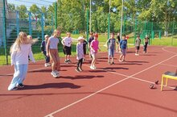
Здравствуй, Солнечный город! 26.05.2025
Наступили долгожданные каникулы. Первый день лагеря особый, под лозунгом «Ура! Каникулы!», он прошёл превосходно! Начался день с утренней зарядки и беседы по технике безопасности во время пребывания в школьном оздоровительном лагере «Городок солнца». Ребятам напомнили о правилах безопасного поведения на улице, в столовой, в спортивном зале.
После завтрака - активные игры в спортивной площадке и прогулка на свежем воздухе. Познавательный час «Откуда азбука пришла» показал, что дети хорошо знают историю создания славянской азбуки.
Быстро пролетел день, но унывать не стоит! Завтра ребят вновь ждут весёлые игры, развлечения и вкусные обеды!

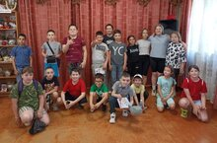
День хорошего настроения 27.05.2025
27 мая воспитанники пришкольного лагеря «Городок Солнца» посетили сельский Дом культуры, где заведующая СДК Аббязова Лидия провела увлекательную тематическую беседу на тему настольных игр. В ходе встречи ребята узнали, какие навыки и умения развивают настольные игры, а также смогли поиграть в различные игры, получив массу положительных эмоций и новых впечатлений. Радость, веселье, улыбки царили весь день в лагере.

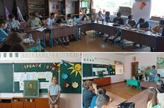
Пушкинский день 28.05.2025
28 мая в пришкольном лагере дневного пребывания «Городок Солнца» МБОУ «Татарско-Бурнашевская СОШ» отметили Международный день русского языка и день рождения великого русского писателя А.С. Пушкина. Ребята с удовольствием участвовали в занимательной викторине «Узнай героя пушкинских произведений», где проявили свои знания о персонажах любимых сказок. Также прошёл конкурс чтецов, на котором дети продемонстрировали свои таланты, читая отрывки из произведений великого поэта. Не обошлось и без конкурса иллюстраций, где юные художники рисовали сцены из сказок А.С. Пушкина. Отрадно видеть, как наши мальчики и девочки с радостью и энтузиазмом знакомятся с творчеством классика, ведь его сказки остаются актуальными и любимыми на протяжении многих поколений.

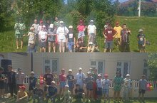

Детский Сабантуй 30.05.2025
30 мая в преддверии Международного дня защиты детей, в пришкольном лагере «Городок Солнца» МБОУ «Татарско-Бурнашевская СОШ» состоялся замечательный праздник. Воспитанников лагеря поздравила заведующая СДК Аббязова Лидия Борисовна, которая подготовила для ребят увлекательное мероприятие «Сабантуй». Юные участники с удовольствием соревновались друг с другом и радовались каждому моменту праздника. Этот день стал ярким и запоминающим событием для всех воспитанников лагеря, ведь такие мероприятия помогают не только развлекаться, но и укреплять дружбу между собой.

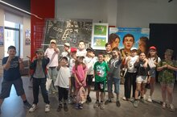
Поездка летнего лагеря в кинотеатр 31.05.2025
По традиции в лагере утро началось с утренней зарядки, ведь мы за здоровый образ жизни!
Сегодня воспитанники лагеря «Городок солнца» посетили кинотеатр в городе Иннополис. Ребята окунулись в яркий мир приключений, и посмотрели мультфильм Ганзель и Гретел: Миссия «Спящая красавица»
Смотреть фильм с друзьями, отрядом всегда интереснее. Совместная поездка до кинотеатра, обмен мнениями во время просмотра фильма, впечатлениями после просмотра – все сближает. И эта увлекательная поездка в кино стал небольшим праздником для ребят.
Посещение кинотеатра неизменно приносит детям много позитивных эмоций.
В завершение дня ребята провели время в играх на свежем воздухе, занимались по видам спорта, велись отрядные работы.
Целый день в лагере царили смех, шум и веселье.
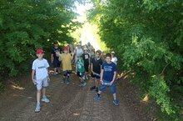
Экскурсия на водоем 01.06.2025
﻿﻿В нашем пришкольном лагере есть замечательная традиция: поход с воспитанниками на природу. Это прекрасная возможность отдохнуть, познать что-то новое, набраться впечатлений.
30 мая воспитанники лагеря «Городок солнца» вместе с воспитателями отправились в поход к пруду . Ребята узнавали новое о знакомых местах. День выдался солнечный, настроение у всех ребят было отличное. По дороге все любовались нашей природой. Настроение поднимали белые ромашки, лютики и другие полевые цветочки. Всем было радостно и весело. Ребята с удовольствием наблюдали за лебедями в пруду.
Всем очень понравилось на природе: ребята были довольны друг другом и счастливы, что смогли пообщаться вне школы. Воспитанники должны получать опыт общения с миром, настоящий, естественный; жить в гармонии с природой, беречь красоту родного края, учиться общаться в коллективе, расширять знания о правилах поведения в природе. Во время похода ребята еще раз убедились в том, что техника безопасности необходима и во время движения по дороге, и при входе в лес, и на выходе, и в жаркий солнечный денек.
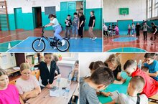
Знатоки ПДД. 02.06.2025
Сегодня в нашем пришкольном лагере «Городок Солнца» прошёл день, посвященный правилам дорожного движения.
Для воспитанников лагеря была проведена квест-игра «Знатоки ПДД», объединившая в себе интеллектуальные, творческие задания и спортивные состязания. Используя маршрутные листы, ребята успешно справлялись с заданиями на всех этапах: отвечали на вопросы онлайн-квиза, отгадывали загадки, с большим азартом соревновались в эстафетах, преодолевая различные полосы препятствий на велосипедах.
Команды с успехом выполнили все задания, продемонстрировав отличные знания дорожных знаков, правил дорожного движения и правил поведения пешеходов и пассажиров.
В завершении дня ребята посмотрели мультфильм по ПДД «Уроки тетушки Совы» и нарисовали рисунки на тему «Я и дорога».
Хочется верить, что день безопасности дорожного движения в лагере прошёл не напрасно: знания ПДД помогут нашим воспитанникам провести свои каникулы весело и безопасно.
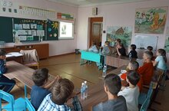
Великие имена России. Петр Первый 03.06.2025

В нашем лагере проводится большая работа по воспитанию любви к своей родине, формированию чувства гордости за историческое прошлое своей страны.

Для этого воспитатели используют различные формы, методы, опираются на биографии выдающихся исторических личностей «Петра I – один из выдающихся исторических личностей, с именем которого связана целая эпоха, во время которой кардинально изменилась Россия, превратилась в европейское государство, с новым уровнем развития всех областей науки, образования, техники, сельского хозяйства.
В ходе мероприятия были использованы презентации на тему «Петр I Великий», «Роль личности Петра I в истории России». Исторические сведения были направлены личности, повлиявшие на обустройство и государственные устои России, ее развитие, ее движение вперед. И здесь роль реформатора – Петра I, конечно, огромна. Стоит отметить, что в рамках мероприятия также прошла интеллектуальная игра «Колесо истории». Дети с большим интересом вспоминали реформы Петра Великого и делились своей информацией с друзьями.


Поездка в музей.04.06.2025
Каждый день в лагере «Городок солнца» наполнен интересными событиями. 4 июня воспитанники лагеря посетили музей белорусского поэта Янки Купалы, расположенный в живописном месте с. Печищи, недалеко от Волги. Ребята узнали не только о пребывании поэта в годы войны на территории нашего района, но и познакомились с историей и культурой родного края. Всю обратную дорогу воспитанники делились друг с другом впечатлениями, полученными от посещения музея.

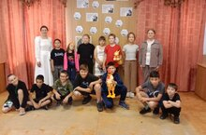
Пушкинский узор. 06.06.2025
В преддверии дня рождения А.С. Пушкина воспитанники пришкольного лагеря «Городок солнца» приняли участие в интерактивном мероприятии «Пушкинский узор». Мероприятие было подготовлено и проведено заведующая СДК Аббязова Лидия Борисовна. Дети отвечали на вопросы, отгадывали сказки А.С. Пушкина по ключевым словам, определяли с закрытыми глазами, из какой сказки предмет, угадывали героя по его словесному портрету.
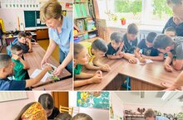
Знатоки русского языка.07.06.2025
Сегодня в пришкольном лагере «Городок солнца» состоялась конкурсно-игровая программа «Знатоки русского языка», посвященная Международному дню русского языка и 226-летию со дня рождения великого русского поэта, прозаика и драматурга, основоположника русского литературного языка Александра Сергеевича Пушкина.
Благодаря данному мероприятию, воспитанники лагеря не только окунулись в мир творчества великого поэта, но и продемонстрировали свои знания русского языка. Также ребята узнали о нормах и правилах нашего языка, причинах появления в современном языке новых слов, вспомнили что такое архаизмы и историзмы. В уютной обстановке ребята читали отрывки из произведений А.С.Пушкина.
День русского языка в лагере стал не только ярким и запоминающимся событием, но и важным шагом в воспитании любви к литературе и культуре у подрастающего поколения.

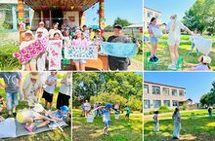

Детский Сабантуй 10.06.2025
Сегодня в нашем пришкольном лагере «Городок Солнца» состоялось веселое мероприятие «Сабантуй по татарским традициям».
Сначала заведующая сельской библиотекой Лещева Г.А. рассказала ребятам о значении праздника и о сохранении культуры и традиций татарского народа, а затем девчонки и мальчишки, проявляя недюжинную силу, смекалку и ловкость, проходили различные испытания.
Маленькие участники Сабантуя повеселились от души и в завершение праздника все воспитанники лагеря получили сладкие призы.

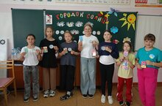
Школа выживания» 11.06.2025
11 июня - ещё один интересный день в жизни пришкольного лагеря «Городок Солнца». Он был посвящён правилам безопасного поведения в различных жизненных ситуациях. Сначала ребята разделились на две команды, выбрали название и нарисовали эмблему. Затем началось прохождение различных этапов квеста «Школа выживания»: «Автоэрудит», «Скорая помощь», «Чрезвычайные ситуации» и другие. Команда, одержавшая победу, была награждена призами. Не забыли и про игры на свежем воздухе, которые развивают физически и позволяют всем ещё больше сплотиться и научиться играть в команде.
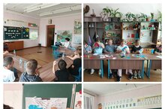

«Моя Россия».12.06.2025
﻿День России – важный государственный праздник в нашей стране, отмечаемый ежегодно 12 июня. Этот праздник — символ национального единения и общей ответственности за настоящее и будущее нашей Родины.
12 июня в пришкольном лагере «Городок Солнца» МБОУ «Татарско-Бурнашевской СОШ» был посвящён празднованию Дня России.
Воспитатели лагеря познакомили детей с историей праздника, провели для детей тематическую интеллектуально-познавательную викторину, организовали творческий мастер – класс «Символ России – флаг».

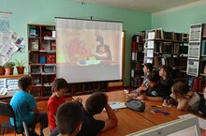

Марафон народных игр и забав13.06.2025
13 июня в пришкольном лагере «Городок Солнца» провели «Марафон народных игр и забав». Вожатые напомнили ребятам, что Россия – страна многонациональная, у каждого народа есть традиции, игры. Воспитанники лагеря принимали участие в различных народных играх, вставали в хоровод, исполняли песни. Кроме этого, был организован показ мультипликационного фильма «Илья Муромец и Соловей Разбойник», по мотивам которого юные художники сделали иллюстрации.

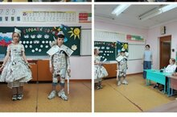
День моды в летнем лагере “Городок Солнца”14.06.2025
В пришкольном лагере “Городок Солнца” МБОУ “Татарско-Бурнашевской СОШ” провели день моды. Дети с удовольствием приняли участие в игровой программе “Бумажный бум”. Разделившись на две команды, ребята принялись выполнять задания. Было задано сделать из газетных листов карнавальный костюм. Обе команды хорошо справились с заданием. Ребята показали себя с творческой стороны и в результате у них получились отличные костюмы.
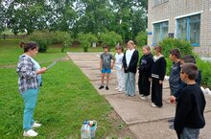
День кладоискателя 16.06.2025
16 июня в пришкольном лагере «Городок Солнца» стал Днём кладоискателя. После весёлой зарядки и сытного завтрака ребята отправились на прогулку. С помощью занимательных вопросов, задаваемых вожатыми, все догадались, что сегодня им предстоит стать пиратами, которые отправятся в морское путешествие в поисках клада. Затем начались различные испытания, каждое из которых приближало к заветной цели. Юные кладоискатели отвечали на каверзные вопросы, «плыли», помогая друг другу, с одного берега на другой, «стреляли» мячами в цель. В результате все буквы для слова-подсказки были собраны и клад был найден. Ребята и воспитатели получили незабываемые эмоции!

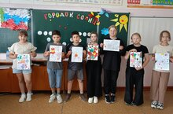

день фантазии17.06.2025
17 июня в пришкольном лагере «Городок Солнца» у ребят были все возможности и условия, чтобы проявить фантазию, творческие способности и смекалку. Сначала все приняли участие в игре «Умники и умницы», затем помощница вожатых Тимохина Полина провела мастер-класс по изготовлению коллажа. Заряд бодрости был получен во время спортивных эстафет, после чего воспитанники выбрали игры по душе: кто-то предпочёл быть активными и подвижными, кто-то увлёкся настольными играми. День прошёл интересно!
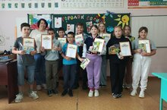
Закрытие смены18.06.2025
Солнце, лето, детский смех, каникулы – это самая любимая пора всех школьников. Незаметно пролетело время. Наступил день закрытия пришкольного лагеря “Городок Солнца”.
Лагерь – это маленькая жизнь. Всю смену в лагере царило веселье, суета, каждый день был наполнен интересными событиями и мероприятиями. За время, проведенное в пришкольном лагере, ребята научились дружить, уважать друг друга, ценить дружбу. Вся воспитательная работа проводилась согласно плану летнего оздоровительного лагеря. Проводимые мероприятия сочетали различные виды деятельности: прогулки, соревнования, беседы, викторины, спортивные мероприятия, эстафеты. Ежедневно проводилась утренняя зарядка. Дети активно отдохнули в лагере дневного пребывания.
Время прошло быстро. Настало время расставания. На закрытие лагерной смены ребята вспоминали все лучшее, что произошло с ними в течении смены. Программа закрытия лагерной смены была насыщенной. После вкусного завтрака провели интеллектуальную викторину “Умники и умницы”,затем соревновались в конкурсе “Угадай мелодию”. В завершении все дети были награждены грамотами и призами за активное участие.
Надеемся, что дни, проведенные в лагере, доставили детям много радостных минут и запомнятся им надолго!
Счастливого, беззаботного и безопасного лета вам, ребята! Оставайтесь всегда такими же жизнерадостными и веселыми.

